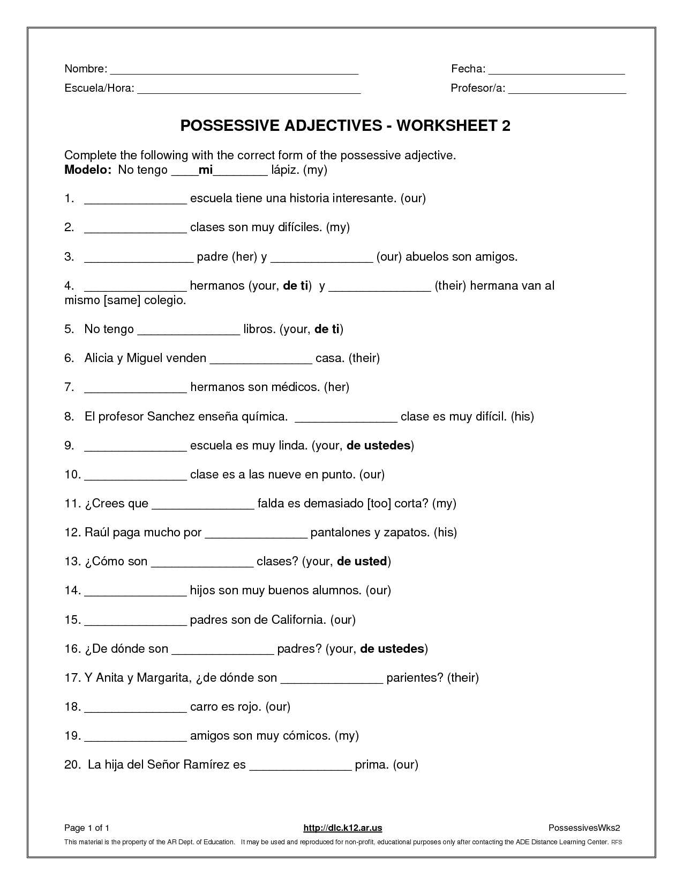
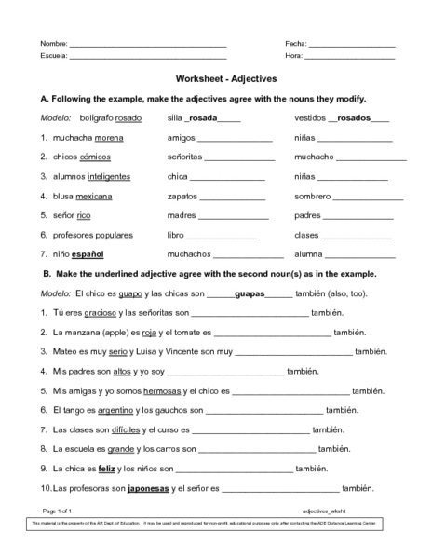
1 Artículos definidos e indefinidos
Escribe el artículo definido apropiado para cada sustantivo.
- _____ días
- _____ programa
- _____ educación
- _____ meses
- _____ hombre
Escribe el artículo indefinido apropiado para cada sustantivo.
- _____ uva
- _____ mapa
- _____ tradición
- _____ papel
- _____ profesores
2 Sustantivos Cambia los sustantivos singulares a plurales y los plurales a singulares.
- correcciones ______________________
- colores _______________________
- lápices _________________________
- mujer____________________
- limón ______________________
3 Adjetivos Cambia el adjetivo según el sustantivo.
- coches ____________________ (grande)
- animales ______________________ (pequeño)
- arte __________________________ (bonito)
- países _________________________ (pobre)
- padres _________________ (inteligente)

4 Adjetivos posesivos Completa las oraciones con el adjetivo posesivo apropiado.
1. Es _________________ (our) casa.
2. _______________ (His) historias son interesantes.
3. Lucía es _________________ (my) hermana mayor.
4. Yo tengo __________________ (your-formal) libros.
5. ______________ (your-informal) comida sabe muy bien.

